1. 实验操作：打开🡪运行TourConstructionProblem.py【修改数据也在这个文件里面】

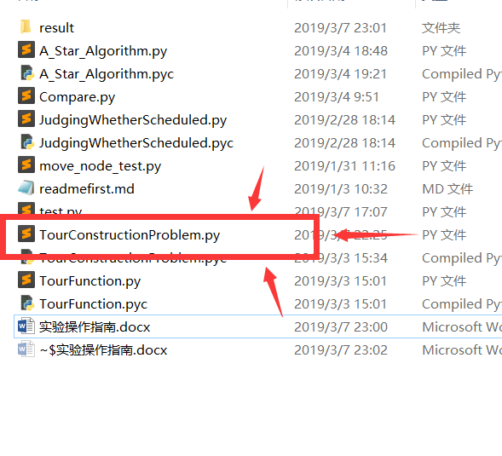

1. 实验中需要修改的部分（其他地方可以不用管了）：

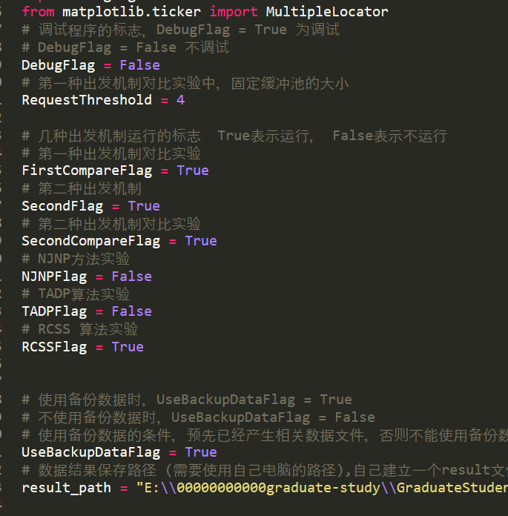

1. DebugFlag:

用做调试使用，DebugFlag = True时，执行过程中会打印出很多信息

DebugFlag = False时，执行过程中不会打印出很多信息

1. RequestThreshold：

为第一种出发机制对比实验【固定缓冲池】大小，RequestThreshold = 4表示，固定缓冲池大小为4

1. 六个标志位可以明确控制使用哪一部分代码

CompareFirstFlag 为控制第一种出发机制对比实验【固定缓冲池大小】的标志位

SecondFlag 为控制第二种出发机制实验【双阈值】的标志位

CompareSecondFlag 为控制第二种出发机制对比实验【单阈值】的标志位

当标志位 = True 时，则调用对应部分代码，否则标志位 = False，则不调用对应部分代码

其它三个功能类同

1. UseBackupDataFlag：
2. 第一次执行某节点数量时（还没做过该节点数量的实验，比如：还没做过节点为50个的实验时），令 UseBackupDataFlag = False, 表明用本次生成的数据进行实验；
3. 已经对某节点数量操作时，令UseBackupDataFlag = True，表明使用上一次备份的节点的相关数据进行实验（若Em,Vm,Qm,Qc不变，实验结果不会发生改变）
4. result_path:

表示数据结果保存的文件夹，师姐可以自己建立一个result文件夹，然后将其路径copy覆盖我的路径，切记！！文件夹之间我们需要使用双斜杆\\, Windows电脑copy的路径是单斜杠\ ，自己修改哦！！！！

1. NodeNum:

表示节点数量，从50到200变化。最好将100个节点的实验做完，其它节点数量的做实验对照即可（当NodeNum=100， 修改Em，vm，qm，qc，中的一个值，就会出现一种实验结果）

**以下4个值，一次只修改一个，采用对比的意义**

1. Em：

表示MCV的总能量，从150kj到400kj变化，每次间隔50kj

1. Vm：

表示MCV的移动速率，从4m/s到10m/s变化

1. Qm：

表示MCV移动功耗，师姐自己看看如何修改

1. Qc：

表示MCV给节点充电的速率，师姐看看自己如何修改

二、实验结果解释：

1. 实验结果在result文件夹中：

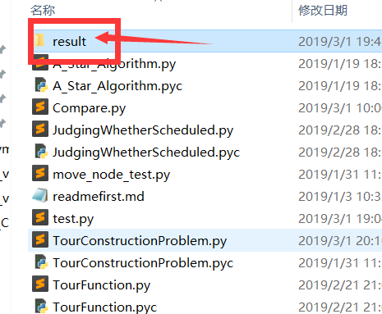

1. result文件夹中解释：

Node_5文件夹表示，节点数量为5的实验结果在该文件夹中。

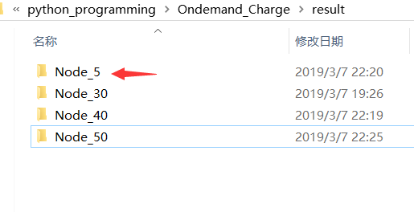

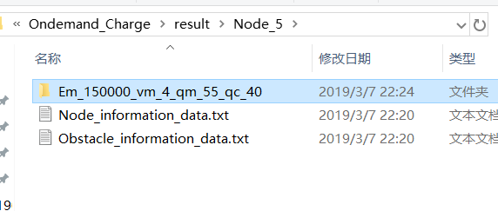

1. Node_5文件夹的解释：
2. Em_150000_vm_6_qm_55_qc_40文件夹表示：Em=150000j, vm= 6m/s, qm = 55j/m, qc = 40W的实验结果在该文件夹中
3. Node_information_data.txt中包含每个充电节点的信息

x 表示横坐标

y 表示纵坐标

第一行为每个节点的功率

第二行为每个节点的能量

第三行为每个节点的起始运动方向

第四行为每个节点的x坐标

第五行为每个节点的y坐标

第六行为每个节点使用频率的倒数[新增项]

每一列表示一个节点的信息

1. Obstacle_information_data.txt中保存着障碍区域信息：

x 表示横坐标

y 表示纵坐标

第一行为x的下限

第二行为x的上限

第三行为y的下限

第四行为y的上限

每一列表示一个障碍区域的范围

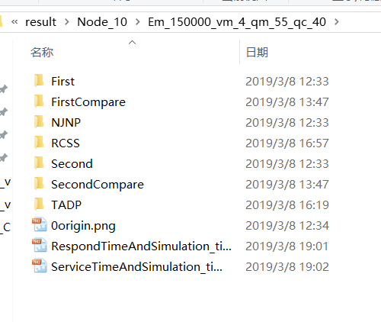

1. Em_150000_vm_6_qm_55_qc_40文件夹中的解释：
2. First文件夹为第一种出发机制的实验结果
3. FirstCompare为【固定缓冲池】饰演的实验结果
4. Second文件夹为第二种出发机制实验【双阈值】的实验结果
5. SecondCompare文件夹为【单阈值】实验结果
6. NJNP文件夹为【NJNP】的实验结果
7. RCSS文件夹为【RCSS】的实验结果
8. TADP文件夹为【TADP】的实验结果
9. 0origin.png为初始节点的分布图
10. RespondTimeAndSimulation_time.png为平均响应时间的图
11. ServiceTimeAndSimulation_time.png为平均服务时间的图
12. 关于内部文件夹的解释：
13. xxx_DeadNodeNum_data.txt统计了实验中死亡节点个数
14. xxx_Final.png为实验最终构成的充电回路图
15. xxx_MCV_Tour_Information.txt 实验统计每个充电回路的详细信息

每一行：表示，一个充电子回路的相关信息：

第一列：表示第几个充电子回路

第二列：表示一个MCV给一个回路充电的电量

第三列：表示MCV在一个回路内移动耗能

第四列：表示MCV总电量

第五列：表示一个MCV给一个回路充电所需时间

第六列：表示MCV在一个回路内移动花时间

第七列：表示一个充电周期

第八列：表示一个充电回路的吞吐量

第九列：表示一个回路的路径长度（实际）

第十列：表示一个回路的路径长度（欧几里得路径）

1. xxx_MCV_Tour_Set.txt 为所有回路节点集合（集合中第一个标号表示服务站S依附的节点的标号）
2. xxx_PerformanceSimulation_list.txt 统计了8个指标与仿真时间的变化

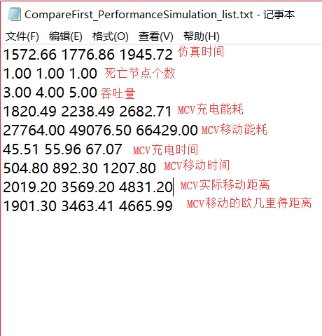

1. xxx_ResponseTimeAndServiceTimeSimulation_list.txt 统计了2个指标【平均响应时间、平均服务时间】与仿真时间的变化

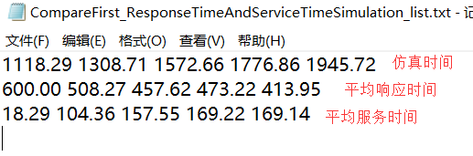

1. New_xxx_MCV_Tour_Information.txt 对应回路分配算法

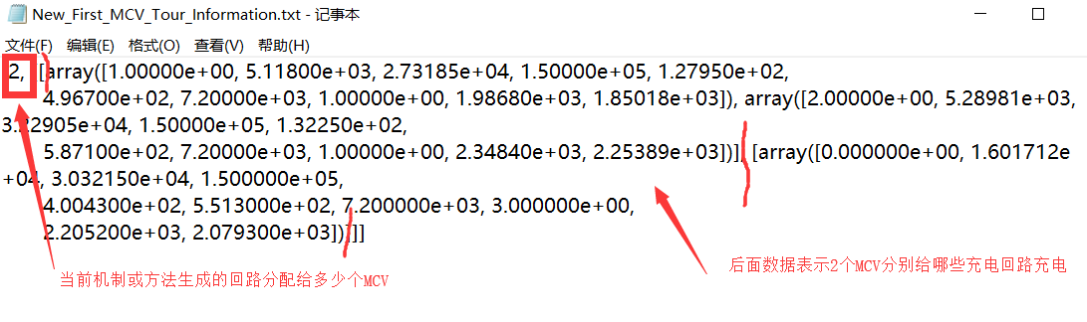

1. 【Second】文件夹中一些文件的解释，仅【双阈值】实验有

（五）SecondAECRData.txt包含AECR随El变化的值

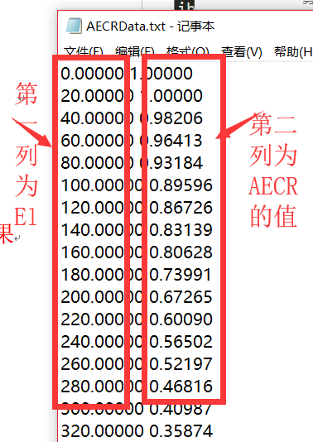

1. SecondAFPData.txt包含AFP岁El变化的值

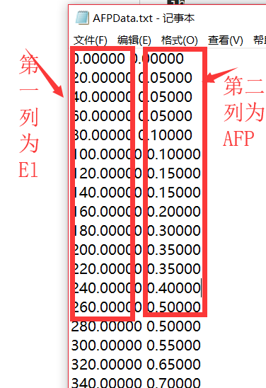

1. SecondEl_wBestData.txt包含El的最终值和w的最佳值

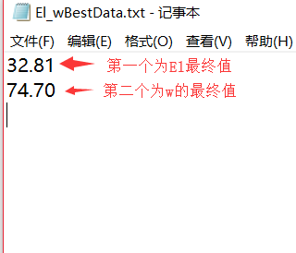

备注：xxx字符的文件表示某种机制或方法的实验结果

比如：First_ResponseTimeAndServiceTimeSimulation_list.txt 为第一种出发机制平均响应时间和平均服务时间岁仿真时间的变化的数据